从中国知网上检索、打印论文信息页首页步骤方法

1、输入网址：http://www.cnki.net，找到中国知网主页。如下图：
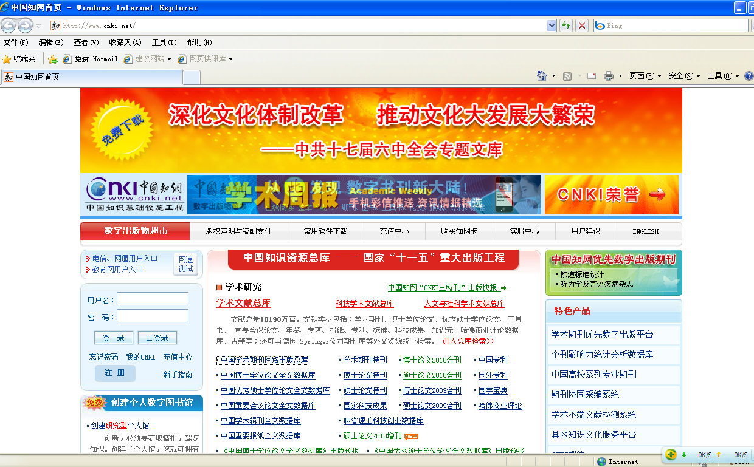

2、点击主页上 “中国学术期刊网络出版总库”，出现如下页面：
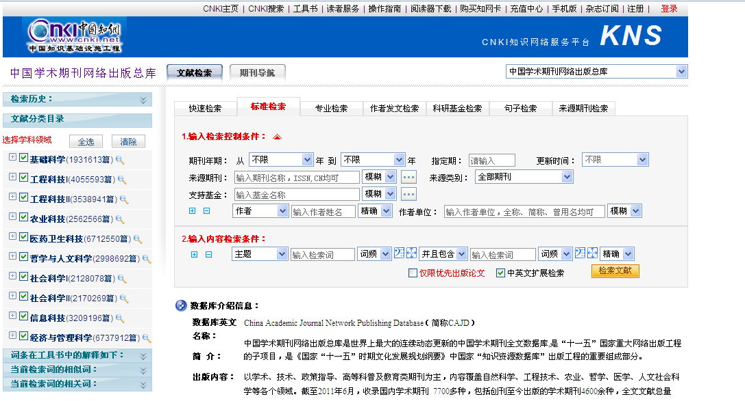

3、在页面上输入要检索查找的论文相关信息，如：期刊年期、作者、作者单位等，再点击“检索文献”，出现如下例举界面：

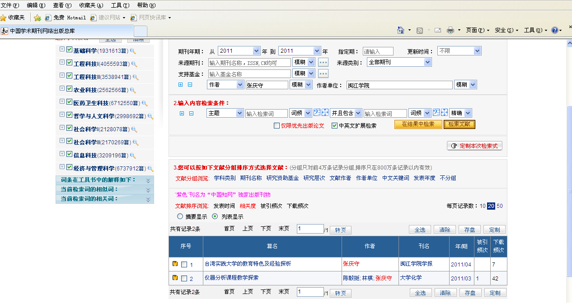

4、在页面上点击检索到的论文篇名，就会出现如下论文信息页界面：
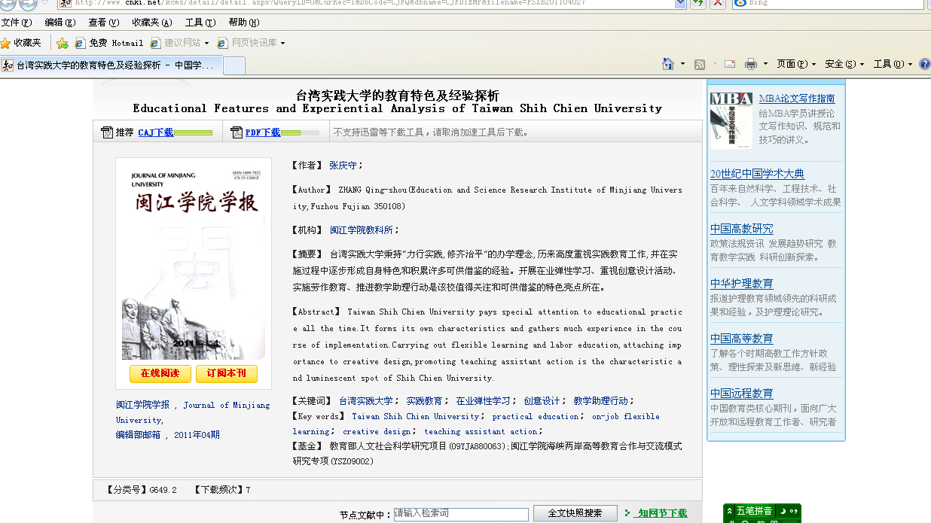

5、点开界面左上角的“文件”，在下拉菜单中找到“打印”菜单并点击，出现打印窗口，在窗口中的打印页面范围的页码处输入1-1,再点击打印，即可打印出论文信息页首页。如下图：
